|  |  |  |
| --- | --- | --- |
| **제 목** | **신규 낚시 컨탠츠** | |
| **부 제목** |  | |
| **History** | | | | | |
| **일자** | **내용** | | | **작성자** | |
| 2019.01.08 | 초기 작성 | | | 안명선 | |
|  |  | | |  | |
|  |  | | |  | |
|  |  | | |  | |
|  |  | | |  | |
|  |  | | |  | |
|  |  | | |  | |
|  |  | | |  | |
|  |  | | |  | |
|  |  | | |  | |
|  |  | | |  | |
|  |  | | |  | |
|  |  | | |  | |
|  |  | | |  | |

# **개발 의도**

* 낚시 컨탠츠를 이용하려는 유저들을 라운지에 모일 수 있도록 하여 유저간 커뮤니티 활성화를 꾀한다.
* 낚시 컨탠츠를 통해 신규 유저가 일반 유저들과 이야기를 할 수 있는 장을 마련하여 신규 유저 잔존률을 증대한다.
* 낚시 컨탠츠를 통해 신규 게임 컨탠츠 부족으로 인한 유저들의 불만을 줄이도록 한다.

# **낚시 컨탠츠 개요**

* 유저들이 모여서 낚시 컨탠츠를 즐길 수 있는 낚시터 라운지를 만들어 제공한다.
* 유저들은 낚시터 라운지에서 다른 유저와 모여 낚시 컨탠츠를 즐길 수 있고, 낚시에 성공하면 성공에 따른 다양한 보상을 획득할 수 있다.
* 낚시는 자동과 수동으로 진행이 가능하며, 자동일 경우 수동보다 보상이 더 낮다.

# **낚시 컨탠츠 이용 방법**

## **낚시터 입장**

* 유저는 라운지UI를 통해 낚시터 라운지에 입장할 수 있다.

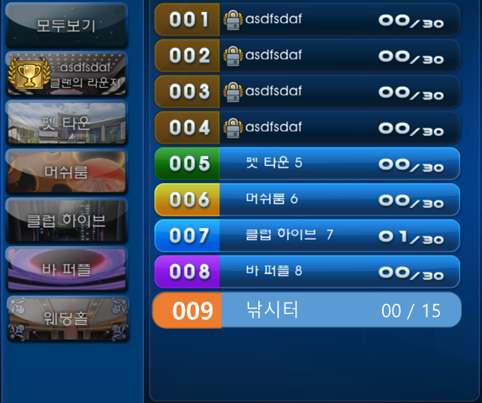

* 낚시터 라운지는 모든 유저가 자유롭게 입장할 수 있다.
* 낚시터 라운지는 최대 15~ 20명 정도가 들어 갈 수 있다.
* 낚시터 입장 시 유저는 각자 자신의 개인 조각배에 탄 상태로 입장하게 되며, 자신의 배를 가지고 다른 곳으로 갈 수 없다.

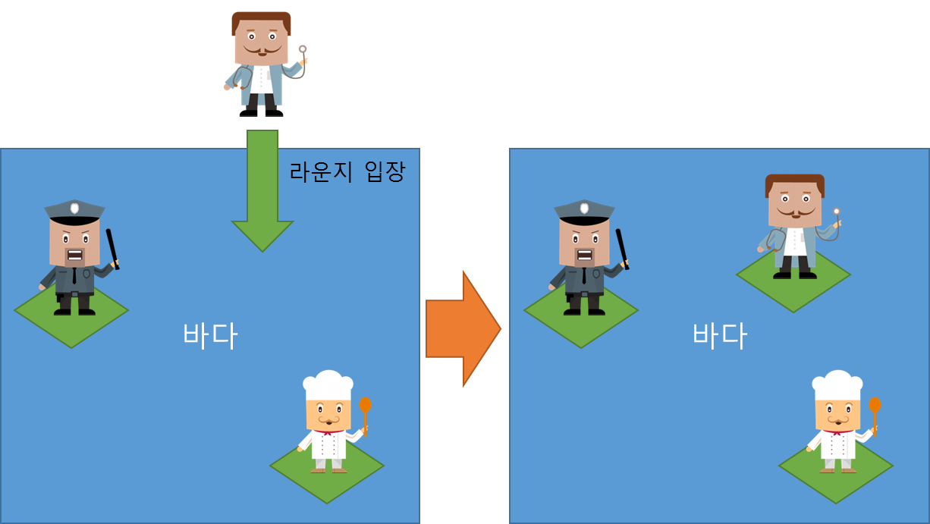

## **낚시 진행**

### **낚시 준비**

* 유저는 낚시터 라운지에서 자신의 배 바깥 바다를 클릭하여 낚시를 시작할 수 있다.
* 유저가 낚시를 하기 위해서는 낚싯대와 낚시 미끼가 필요하다.
* 낚싯대와 미끼는 상점에서 판매하며, 낚시대는 기간제로, 미끼는 횟수제로 판매된다.
* 낚싯대와 미끼는 상점의 기타 탭 기능 섹션에서 판매된다.
* 낚싯대와 미끼가 더 비싼 것일수록 더 좋은 보상을 얻을 확률이 높아진다.
* 유저가 바다를 클릭하면 아래와 같이 낚시 용품 인벤토리가 나오며 유저는 여기서 자신이 원하는 낚싯대와 미끼를 선택할 수 있다.

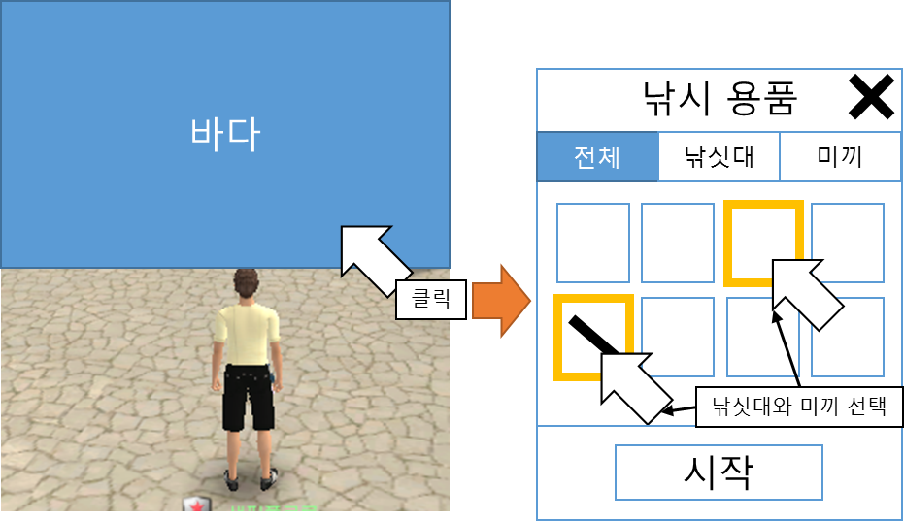

* 유저가 낚싯대를 선택하면 아래와 같이 캐릭터가 낚싯대를 들고 대기하는 모션이 나온다.

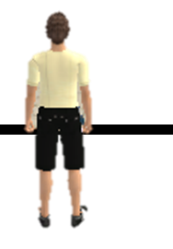

* 유저가 낚시 용품 인벤토리에서 시작 버튼을 클릭하면 인벤토리가 사라지면서 낚시가 시작된다.  
  만약 유저가 시작 버튼을 누르지 않고 닫기 버튼을 클릭하면 낚시는 취소되고 선택한 낚싯대는 바로 착용 취소가 된다.

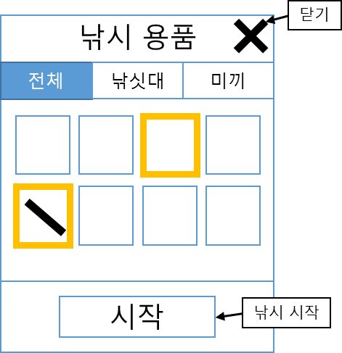

* 유저가 자신이 사용할 낚싯대와 미끼를 선택하지 않은 채로 시작 버튼을 클릭하면 아래와 같이 아직 낚싯대와 미끼가 선택되지 않았다고 팝업이 뜬다.

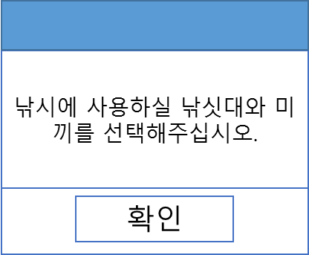

* 유저가 자신이 사용할 낚시 용품 인벤토리는 전체, 낚싯대, 미끼 이렇게 3개의 탭으로 나눠져 있으며 유저가 선택한 탭이 아래와 같이 표시된다.  
  (처음 인벤토리를 열었을 때는 전체가 기본으로 선택되어 있다.)

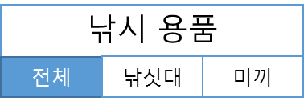

* 유저는 미끼로 탄생석 이상의 씨앗을 사용할 수 있다.(나만의 씨앗 포함)
* 탄생석 이상의 씨앗을 미끼로 사용할 경우 더 좋은 확률로 보상을 얻을 수 있다.

### **낚시 진행 – 물고기 기다리기**

* 유저가 낚시를 시작하면 유적 캐릭터가 낚싯줄을 던지는 모션과 함께 낚시가 시작된다.
* 미끼가 바다에 들어가면 유저 캐릭터는 낚싯대를 잡고 기다리는 모션을 취하는데 아래와 같이 유저 캐릭터 주위에 낚시 용품 인벤토리 열기 버튼, 낚시 자동/수동 변환 버튼, 낚시 중단 버튼이 생긴다.

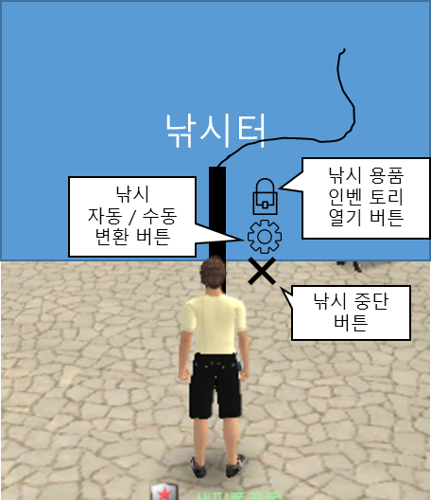

* 낚시 용품 인벤토리 버튼을 클릭하면 낚시가 중단되고 유저는 낚싯대나 미끼를 다른 것으로 변경할 수 있다.
* 낚시 중단 버튼은 현재 진행 중인 낚시를 중단 할 수 있다.
* 낚시 중단 버튼 혹은 낚시 용품 인벤토리 열기 버튼을 클릭하면 아래와 같이 팝업 메시지가 나오고 여기서 유저가 ‘예’를 클릭해야만 낚시가 중단되고 다른 일이 진행된다.

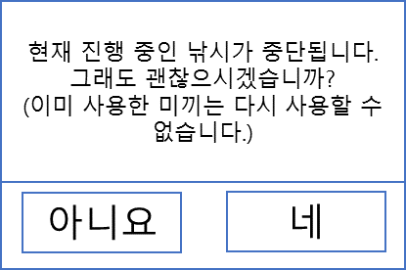

* 유저는 자신의 선택에 따라 낚시를 자동 혹은 수동으로 진행할 수 있다.
* 자동 낚시의 경우 낚싯대를 던져 놓고 미끼를 모두 사용하거나 유저가 낚시를 중단하기 전까지 계속 낚시가 진행된다.
* 기본적으로 낚시를 시작할 때 자동 낚시가 선택되어 시작된다.
* 수동 낚시의 경우 물고기가 미끼를 물었을 때 유저가 직접 커맨드를 입력해야 한다.
* 수동 낚시를 할 경우 자동 낚시보다 더 보상이 좋다.
* 낚시 자동 / 수동 변환 버튼을 통해 유저는 낚시를 자동으로 할지, 아니면 수동으로 할 지 선택할 수 있다.
* 낚시 자동 / 수동 변환 버튼은 오직 물고기를 기다릴 때만 변경할 수 있으며 이미 물고기가 미끼를 물었을 때는 자동/수동 변환을 할 수 없다.
* 자동 낚시 중일 경우 낚시 자동/수동 변환 버튼의 이미지는 아래와 같이 낚시대 모양이 되고 마우스 오버 시 ‘수동 낚시로 전환’ 이라는 툴팁이 뜬다.

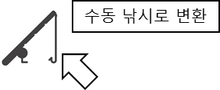

* 수동 낚시 중일 경우 낚시 자동/수동 변환 버튼 이미지는 톱니 바퀴 모양이 되며, ‘자동 낚시로 전환’ 이라는 툴팁이 뜬다.

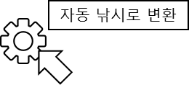

### **낚시 진행 – 물고기 낚기**

* 물고기가 유저의 미끼를 물면 유저 머리 위에 느낌표 표시가 뜨며, 유저 캐릭터가 낚시대를 당기는 모션을 취한다.

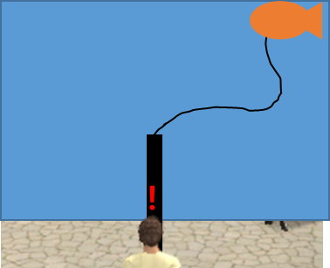

* 수동 낚시의 경우 유저에게 낚시 커맨드를 입력하는 창이 뜨며 유저는 제한 시간 내에 낚시 커맨드를 입력해야 한다.

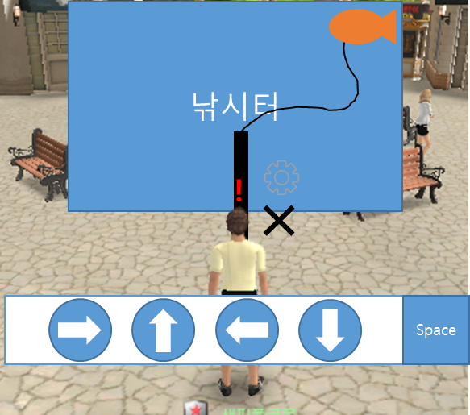

* 낚시 커맨드는 제한 시간동안 좌우상하 버튼과 스페이스 버튼을 알맞게 입력해야 하는 형식으로 일정 횟수만큼 계속 진행되며 유저가 제한 시간 내 커맨드를 입력했는지에 따라 낚시 실패/성공이 나뉜다.

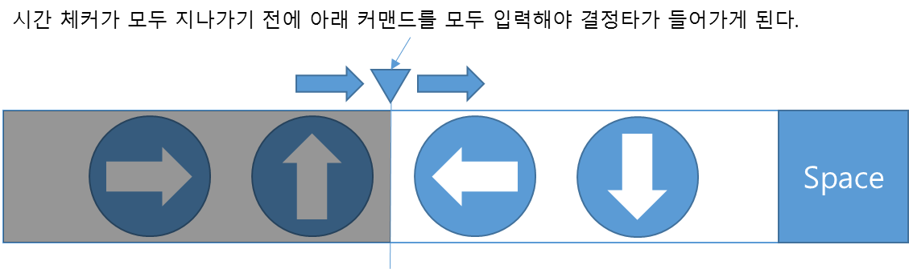

* 더 좋은 보상일수록 입력해야 하는 커맨드 난이도 및 커맨드 횟수가 올라가며, 낚시 성공 조건이 더 힘들어 진다.
* 자동 낚시의 경우 동일하게 커맨드 입력 창이 뜨지는 않고, 물고기가 미끼를 물었을 때 낚시 완료까지 걸리는 시간만 표시된다.

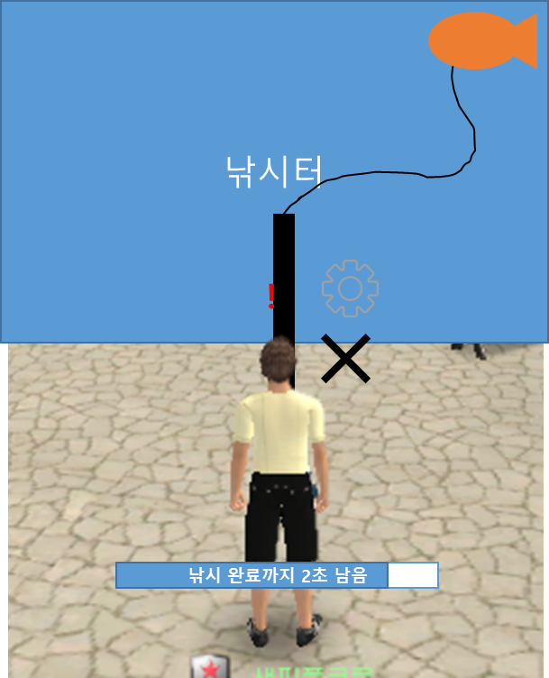

* 더 좋은 보상일수록 입력해야 하는 커맨드 난이도 및 커맨드 횟수가 올라가며, 낚시 성공 조건이 더 힘들어 진다.

### **낚시 진행 – 낚시 결과**

* 수동 낚시의 경우 낚시에 성공하면 유저가 낚은 물고기/보상을 UI상으로 보여주며 계속 낚시를 할 지 아니면 낚시를 중단할 지 묻는다.

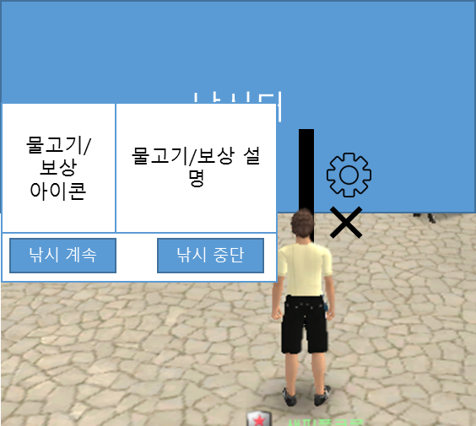

* 만약 낚시에 실패할 경우 단순히 계속 낚시를 할지 아니면 중단 할지만 묻는다.
* 자동 낚시의 경우 유저에게 어떤 물고기를 낚았는지에 대해 대화창에 뜨며, 유저가 낚시 중단 버튼을 누르지 않는 이상 계속 낚시를 진행한다.

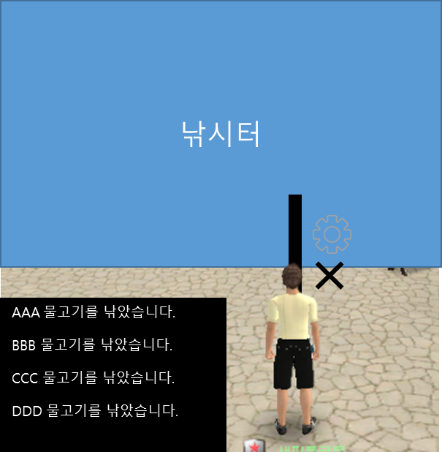

* 만약 자동 낚시 시 에서 더 이상 사용할 미끼가 없을 경우 더 이상 사용할 미끼가 없다는 알림창이 뜨며 낚시가 중단된다.

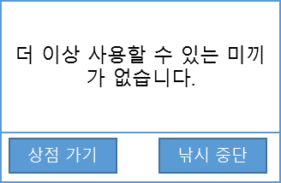

* 유저가 낚시를 그만 둘 경우 낚싯대는 자동 착용 해제 된다.

# **낚시 보상**

* 낚시에 성공할 경우 유저는 물고기 2종 혹은 일반 아이템을 획득하게 된다.
* 물고기를 낚았을 경우 각 종류에 속하는 물고기가 낚이는 것으로 표현되며 그 외 아이템은 보물상자가 낚싯대에 걸려 올라오는 것으로 표현된다.

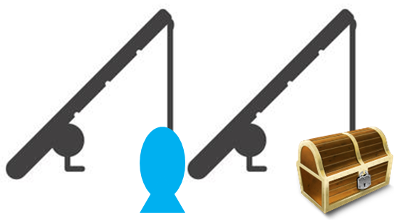

* 물고기 보상은 2종이다.
* 보물상자를 낚았을 경우 유저에게 랜덤 박스가 아닌 랜덤으로 정해진 특정 아이템이 직접 지급된다.
* 낚시에 성공할 경우 보상이 편지함으로 지급된다.
* 유저가 낚은 물고기는 낚시터 라운지 내 낚시 NPC에게 가서 다른 보상과 바꿀 수 있다.

# **기타**

* 낚시터 라운지에 신규 유저가 있을 경우 ‘비기너스 럭’ 이라는 버프가 해당 라운지에 있는 모든 유저가 걸린다.
* 비기너스 럭 버프를 받은 유저는 더 좋은 확률로 낚시 보상을 얻을 수 있다.
* 비기너스 럭 버프는 해당 라운지를 나가거나, 신규 유저가 해당 라운지를 나갔을 경우 해제된다.

# **테이블**

* 낚시 컨탠츠 관련 아래와 같이 테이블이 변경된다.

## **낚시터 라운지 관련**

### **PrjNLoungeInfo테이블 LoungeParameter 시트 LoungeType에 타입 추가**

* PrjNLoungeInfo테이블 LoungeParameter 시트 LoungeType컬럼에 낚시터 라운지 (4번)이 추가된다.

### **PrjNItemList 테이블 FishingItem 시트 추가**

* 낚시 용품 인벤토리에 어떤 아이템을 보여줄지를 알려주는 시트

|  |  |  |  |  |  |
| --- | --- | --- | --- | --- | --- |
| **Index** | **Name** | **Description** | **Thumbnail** | **Type** | **ItemID** |
| all | client | client | client | all | All |
| int32 | string | string | string | int32 | int32 |

* Index : 행 구분용 컬럼
* Name : 해당 아이템의 이름
* Description : 해당 아이템의 설명
* Thumbnail : 해당 아이템의 썸네일
* Type : 해당 아이템이 인벤토리의 무슨 탭에 들어가야 하는지 알려주는 컬럼
* ItemID : 해당 아이템의 아이템 아이디

### **PrjNItemType 테이블 낚시 아이템 타입 추가**

* 낚싯대 아이템과 미끼 아이템의 아이템 타입을 추가한다.
* 낚싯대 아이템의 경우 Category 번호 89, Type 번호 916 이며,  
  미끼 아이템의 경우 Category 번호 89, Type 번호 917 이다.